Комплект оценочных материалов по дисциплине
«Контроль качества сварных соединений»

Задания закрытого типа

Задания закрытого типа на выбор правильного ответа

1. Выберите один правильный ответ
Какой показатель качества машиностроительной продукции считается базовым?
А) Надежность
Б) Технологичность
В) Назначения
Г) Безопасность
Правильный ответ: А
Компетенции (индикаторы) ПК-1 (ПК-1.2)

2. Выберите один правильный ответ
К группе дефектов формы и размеров швов не относится:
A) Неравномерность ширины шва
Б) Крупная чешуйчатость
В) Неправильный угол скоса разделки в швах
Г) Дефект в виде седловины
Правильный ответ: В
Компетенции (индикаторы): ПК-1 (ПК-1.2)

3. Выберите один правильный ответ
Какой метод контроля основан на проникновении жидкости в поверхностные дефекты?
А) Магнитопорошковый контроль
Б) Капиллярный контроль
В) Ультразвуковой контроль
Г) Радиографический контроль
Правильный ответ: В
Компетенции (индикаторы): ПК-1 (ПК-1.2)

4. Выберите один правильный ответ
Какой метод наиболее эффективен для выявления подповерхностных дефектов, таких как непровары?
А) Визуальный контроль
Б) Магнитопорошковый контроль
В) Ультразвуковой контроль
Г) Капиллярный контроль
Правильный ответ: В
Компетенции (индикаторы): ПК-1 (ПК-1.2)

5. Выберите один правильный ответ
Какой метод контроля наиболее чувствителен к обнаружению мелких поверхностных трещин?
А) Визуальный контроль
Б) Ультразвуковой контроль
В) Радиографический контроль
Г) Капиллярный контроль
Правильный ответ: Г
Компетенции (индикаторы): ПК-1 (ПК-1.2)

6. Выберите один правильный ответ
Какой из перечисленных методов контроля не относится к неразрушающим методам?
А) Ультразвуковой контроль
Б) Радиографический контроль
В) Визуальный контроль
Г) Испытание на ударную вязкость
Правильный ответ: Г
Компетенции (индикаторы): ПК-1 (ПК-1.2)

Задания закрытого типа на установление соответствия

1. Установите соответствие способов контроля их схематическим изображениям:
 | Способ контроля |  | Схематическое изображение
1) | Капиллярный контроль | А) | 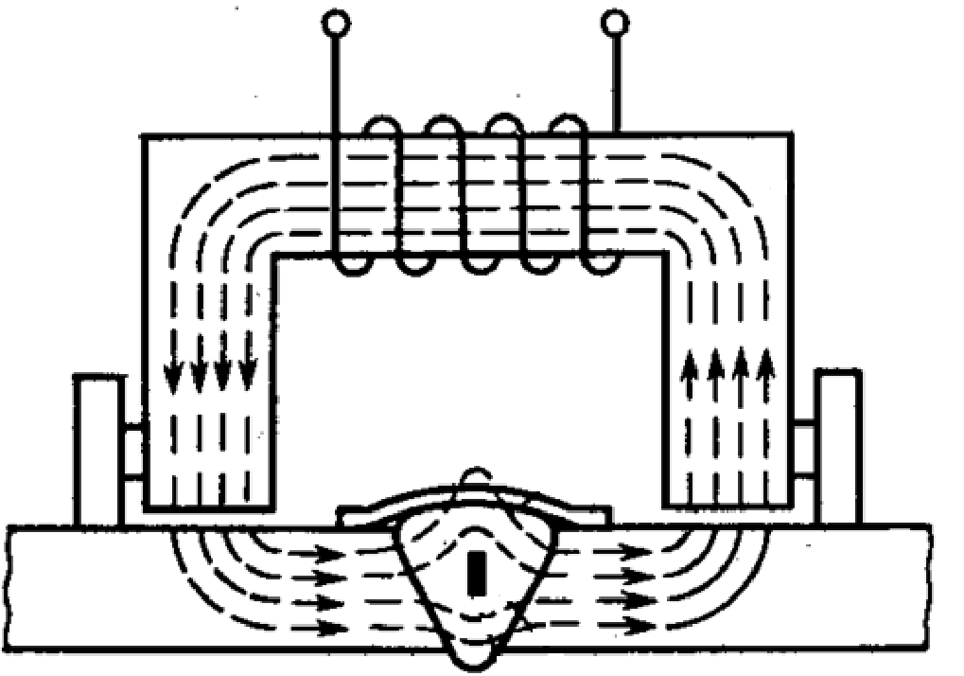
2) | Магнитопорошковый контроль | Б) | 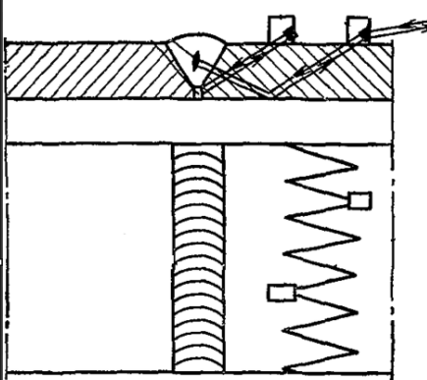
3) | Радиационный контроль | В) | 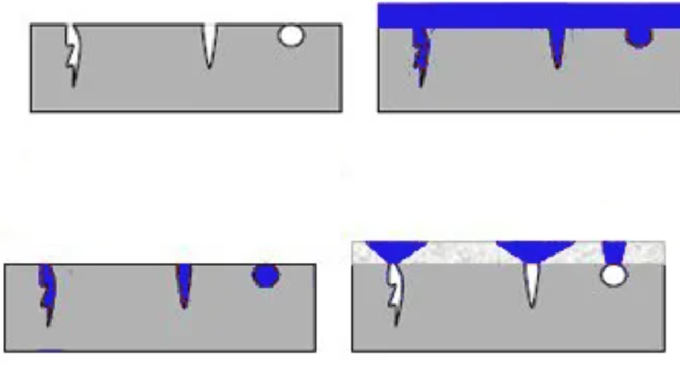
4) | Ультразвуковой контроль | Г) | 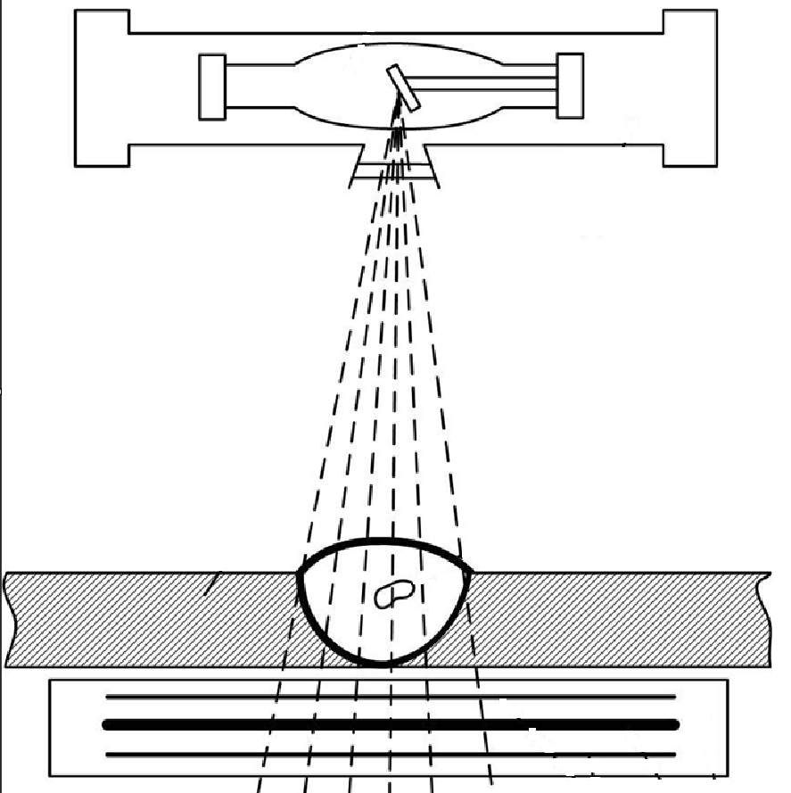

Правильный ответ: 1-В, 2-А, 3-Г, 4-Б

Компетенции (индикаторы): ПК-1 (ПК-1.2)

2. Установите соответствие между названиями методов испытаний образцов и их схематическим изображением:
 | Название |  | Схематическое изображение
1) | Металлографические исследования | А) | 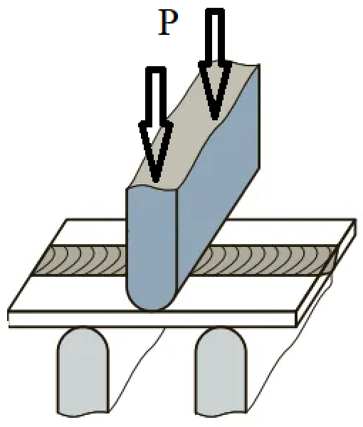
2) | Испытание методом крестовой пробы | Б) | 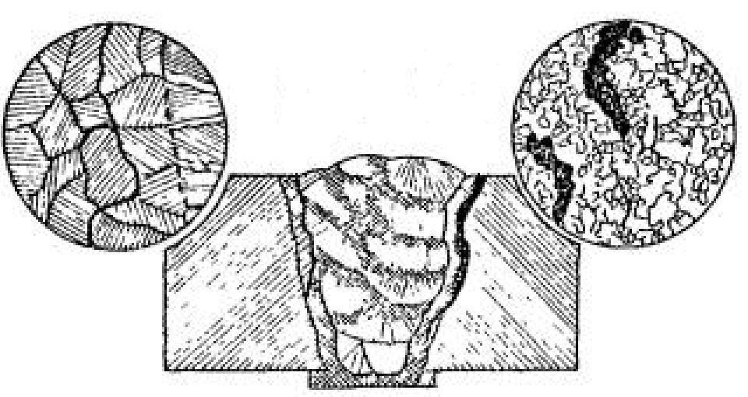  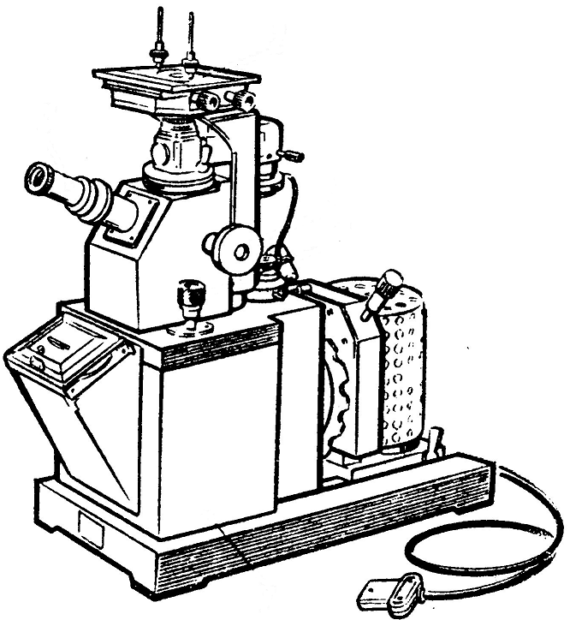
3) | Испытания на изгиб | В) | 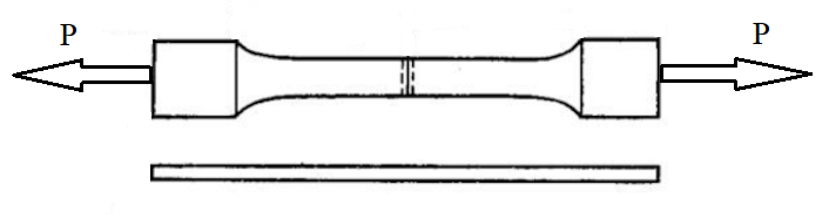
4) | Испытание на разрыв | Г) | 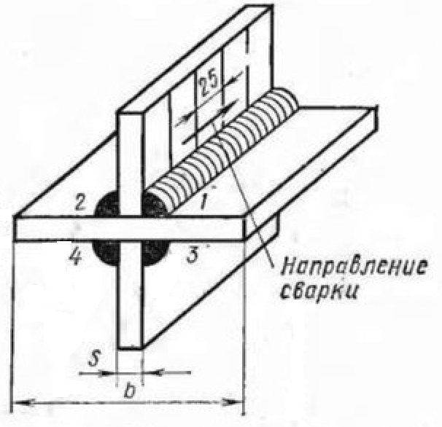
Правильный ответ: 1-Б, 2-Г, 3-А, 4-В

Компетенции (индикаторы): ПК-1 (ПК-1.2)

3. Установите соответствие между термином и его определением:
 | Термин |  | Определение
1) | Ультразвуковой контроль (УЗК) | А) | метод неразрушающего контроля, основанный на притяжении частиц магнитного индикатора (сухого порошка, суспензии) силами неоднородных магнитных полей рассеяния к поверхностным и подповерхностным (на глубине до 2–3 мм) дефектам
2) | Капиллярный контроль | Б) | неразрушающий метод контроля, позволяющий выявить внутренние дефекты сварочных швов, определить их точное расположение и глубину
3) | Керосиновый контроль | В) | метод неразрушающего контроля с применением рентгеновского или гамма-излучений для обнаружения дефектов
4) | Магнитопорошковый контроль | Г) | метод неразрушающего контроля, направленный на выявление поверхностных дефектов основан на способности жидкостей проникать в мелкие трещины и поры объекта под действием капиллярных сил
5) | Рентгенографический контроль | Д) | метод капиллярного контроля, в котором в качестве проникающего вещества используют керосин
Правильный ответ: 1-Б, 2-Г, 3-Д, 4-А, 5-В

Компетенции (индикаторы): ПК-1 (ПК-1.2)

4. Установите соответствие между изображением дефекта и его названием.
 | Изображение |  | Название дефекта
1) | 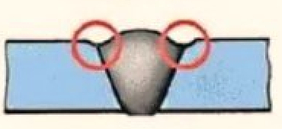 | А) | Несплавления
2) | 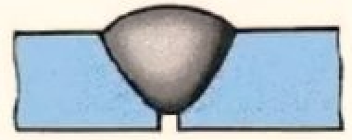 | Б) | Трещины
3) | 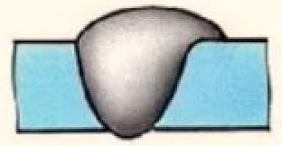 | В) | Поры
4) | 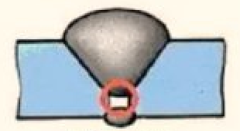 | Г) | Подрезы
5) | 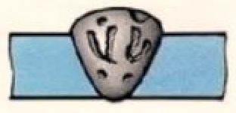 | Д) | Непровары
6) | 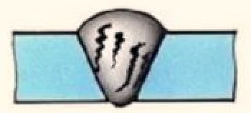 | Е) | Кратер
7) | 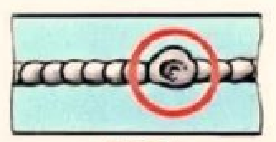 | Ж) | Наплывы
Правильный ответ: 1-Г, 2-Д, 3-Ж, 4-А, 5-В, 6-Б, 7-Е
Компетенции (индикаторы): ПК-1 (ПК-1.2)

Задания закрытого типа на установление правильной последовательности

1. Установите правильную последовательность проверки швов на герметичность с помощью керосина:

А) Швы, с одной стороны, покрывают водным раствором мела

Б) Обе стороны шва тщательно очищают и осушают

В) Сушат раствор мела

Г) Осмотр швов

Д) Обратную сторону шва тщательно промазывают керосином
Правильный ответ: Б, А, В, Д, Г
Компетенции (индикаторы): ПК-1 (ПК-1.2)

2. Установите правильную последовательность проверки сварных соединений с помощью ультразвука:

А) Перемещение щупа-искателя. Выполняется вдоль шва, зигзагообразно.

Б) Настройка и калибровка прибора

В) Обнаружение дефекта, его фиксируют, при этом записывают координаты места локализации

Г) Удаление краски и ржавчины со швов и с двух сторон от сварных соединений на расстоянии 50-100 мм

Д) Смазывание поверхности металла около шва и самого шва машинным, турбинным маслом, глицерином, солидолом и т. п.

Е) Результаты дефектоскопии заносят в таблицу

Ж) Поиск дефектов сварных соединений

Правильный ответ: Г, Д, Б, А, Ж, В, Е
Компетенции (индикаторы): ПК-1 (ПК-1.2)

3. Установите правильную последовательность проверки сварных соединений с помощью рентгенографического метода:

А) Получение радиографического изображения на плёнке

Б) Оценка и заключение о дефектах

В) Размещение проверяемого объекта между источником излучения и детектором (плёнкой)

Г) Подготовка сварного шва. Важно удалить шлак, выполнить обработку валика, зачистить металл

Д) Анализ полученного изображения

Е) Выбирают угол размещения изделия для обеспечения равномерного освещения шва

Ж) Настройка аппарата с учётом плотности металла

Правильный ответ: Ж, Г, В, Е, А, Д, Б
Компетенции (индикаторы): ПК-1 (ПК-1.2)

4. Установите правильную последовательность проверки сварных соединений с помощью магнитопорошкового метода:
А) Нанесение магнитного состава
Б) Визуальный осмотр результата
В) Намагничивание материала
Г) Размагничивание материала, удаление остатков порошка или суспензии, а также оценка уровня остаточной намагниченности
Д) Подготовка поверхности
Правильный ответ: Д, В, А, Б, Г
Компетенции (индикаторы): ПК-1 (ПК-1.2)

Задания открытого типа

Задания открытого типа на дополнение

Вставить пропущенное слово

1. Дефекты сварного шва – это любые ____________ от заданных нормативными документами параметров соединений при сварке.

Правильный ответ: отклонения

Компетенции (индикаторы): ПК-1 (ПК-1.2)

2. Люминесцентный метод контроля сварных швов основан на свойствах люминофоров, которые светятся под действием ____________, что позволяет обнаруживать мелкие трещины и прочие поверхностные дефекты.

Правильный ответ: ультрафиолета

Компетенции (индикаторы): ПК-1 (ПК-1.2).

3. Контроль сварных швов с помощью галоидного течеискателя основан на регистрации утечки индикаторных жидкостей или газов через____________ дефекты в швах.

Правильный ответ: сквозные

Компетенции (индикаторы): ПК-1 (ПК-1.2)

4. Мёртвая зона при ультразвуковом контроле сварных соединений — это ___________________, прилегающая к поверхности ввода и (или) донной поверхности.

Правильный ответ: неконтролируемая зона

Компетенции (индикаторы): ПК-1 (ПК-1.2)

Закончите определение

5. Метод красок (капиллярная дефектоскопия) – способ проверки сварных швов с использованием специальных жидкостей, которые проникают в мельчайшие поверхностные дефекты: ___________________________.
Правильный ответ: трещины, поры, непровары
Компетенции (индикаторы): ПК-1 (ПК-1.2)

Задания открытого типа с кратким свободным ответом

Дайте ответ на вопрос

1. Как называется излучение, которое используется для контроля толстых материалов и крупных сварных конструкций?

Правильный ответ: Гамма-излучение

Компетенции (индикаторы): ПК-1 (ПК-1.2)

2. Как называется локализованный быстропротекающий дефект в виде коррозии, которых находится как правило в щелях, трещинах или стыках?

Правильный ответ: Щелевая коррозия

Компетенции (индикаторы): ПК-1 (ПК-1.2)

3. Как называют индукционный ускоритель, источник высокоэнергетического электромагнитного излучения, который используют для дефектоскопии материалов и изделий, в том числе сварных соединений?

Правильный ответ: Бетатрон

Компетенции (индикаторы): ПК-1 (ПК-1.2)

4. Как называется метод, который заключается в намагничивании проверяемого участка сварного шва и околошовной зоны с одновременной записью магнитного поля на магнитную плёнку и последующем считывании полученной информации с помощью специальных устройств дефектоскопов?

Правильный ответ: Магнитографический метод

Компетенции (индикаторы): ПК-1 (ПК-1.2)

Задания открытого типа с развернутым ответом

1. Опишите механические характеристики конструкционных материалов.

Время выполнения – 10 мин.

Ожидаемый результат:

Некоторые механические характеристики конструкционных материалов:

Прочность. Способность выдерживать приложенную нагрузку без разрушения или пластической деформации.

Жёсткость. Способность сопротивляться изменению формы и размеров.

Пластичность. Способность при механическом воздействии, не разрушаясь, существенно изменять форму и размеры и возвращаться к первоначальным параметрам по окончании воздействия.

Твёрдость. Способность сопротивляться деформации или разрушению при местном силовом воздействии, например надавливании или царапании.

Упругость. Способность к восстановлению прежней конфигурации после окончания внешнего воздействия.

Ударная вязкость. Способность материала сопротивляться действию ударных нагрузок.

Критерии оценивания: наличие в ответе механических характеристик конструкционных материалов таких как: пластичность, твердость, упругость, ударная вязкость и т. п.

Компетенции (индикаторы): ПК-1 (ПК-1.2)

2. Опишите принцип возникновения излучения в рентгеновском аппарате.

Время выполнения – 10 мин.

Ожидаемый результат:

Нить накала рентгеновской трубки (вольфрамовая спираль катода) при подведении к ней тока низкого напряжения накаливается, образуя свободные электроны вокруг нити.

При включении тока высокого напряжения создаёт на полюсах рентгеновской трубки разность потенциалов. В результате свободные электроны с большой скоростью устремляются к аноду в виде потока электронов – катодных лучей.

Когда электроны сталкиваются с анодом, происходят различные физические процессы, включая торможение электронов и излучение рентгеновских фотонов.

Эти лучи являются электромагнитным излучением высокой энергии и короткой длины волны. После образования они направляются через фильтры и коллиматоры для получения более узкого и концентрированного пучка лучей.

Критерии оценивания: наличие в ответе принципа и последовательности возникновения излучения в рентгеновской трубке. Наличие в ответе терминов электроны, анод, фотоны, лучи и т. д.

Компетенции (индикаторы): ПК-1 (ПК-1.2)

3. Достоинства и недостатки УЗК.

Время выполнения – 10 мин.

Ожидаемый результат:

К основным преимуществам ультразвуковой диагностики относят:

Высокую точность и скорость в сочетании с доступной ценой.

Абсолютную безопасность. УЗК – это неразрушающий метод контроля. Он не наносит вреда конструкции и здоровью людей, которые присутствуют при проведении процедуры.

Возможность выполнения в полевых условиях. Для этого используют специальные портативные УЗ-дефектоскопы.

Простоту выполнения. Применение метода не требует выведения объекта из эксплуатации.

Недостатки:

Необходима подготовка поверхности соединения.

Если дефект расположен перпендикулярно движению волны, его можно пропустить при проверке.

Если размер дефекта меньше длины волны, то дефект остаётся «невидимым», т.к. он не отражает волну. А если увеличивать длину волны, то глубина проверки снижается.

Критерии оценивания: наличие в ответе достоинств УЗК: высокая скорость и точность, безопасность, простота выполнения и недостатков: подготовка поверхности, существует возможность пропустить дефект и т. д.

Компетенции (индикаторы): ПК-1 (ПК-1.2)

4. Что такое магнитные поля рассеяния при магнитных способах проверки сварных соединений?

Время выполнения – 10 мин.

Ожидаемый результат:

Магнитные поля рассеяния основа магнитопорошкового метода контроля.

Магнитное поле рассеяния возникает над дефектом из-за того, что в намагниченной детали магнитные силовые линии, встречая на своём пути дефект, огибают его как препятствие с малой магнитной проницаемостью. В результате магнитное поле искажается, отдельные магнитные силовые линии вытесняются дефектом на поверхность, выходят из детали и входят в неё обратно.

Характер магнитного поля рассеяния определяется величиной и формой дефекта, глубиной его залегания, а также ориентацией относительно направления магнитного потока.

Некоторые особенности:

Поверхностные дефекты типа трещин, ориентированные перпендикулярно магнитному потоку, вызывают появление наиболее резко выраженных магнитных полей рассеяния.

Дефекты, ориентированные вдоль магнитного потока, практически не вызывают появления полей рассеяния.

Магнитное поле рассеяния в зоне дефекта тем больше, чем больше дефект и чем ближе он к поверхности детали.

Критерии оценивания: наличие в ответе причин возникновения полей рассеивания и характера магнитного поля рассеяния.

Компетенции (индикаторы): ПК-1 (ПК-1.2)

5. Что такое гидроиспытания сосудов, работающих под давлением после сварки и для чего они необходимы?

Время выполнения – 10 мин.

Ожидаемый результат:

Гидравлические испытания сосудов, работающих под давлением после сварки, необходимы для проверки герметичности и прочности сварных соединений. Эти испытания позволяют выявить скрытые дефекты, такие как микротрещины, поры или слабые места в шве, которые могут привести к утечкам или разрушению конструкции.

Сосуд считается прошедшим гидравлическую проверку, если по результатам процедуры не обнаружены следующие дефекты:

трещины и протечки на сварных швах;

нарушение герметичности разъёмных соединений;

деформация ёмкости и прилегающих элементов.

Критерии оценивания: наличие в ответе причин использования гидроиспытания сосудов и критерии сосуда прошедшего испытание.

Компетенции (индикаторы): ПК-1 (ПК-1.2)

